Практическая работа №8.
Тема: Ознакомление с интерфейсом программы NetEmul. Соединение ЭВМ в сеть.
Цель: Ознакомиться с основами работы с программным эмулятором ЛВС NetEmul, освоить основы логического моделирования компьютерной сети.
Ход работы:
1)Ознакомился с теоретической частью;
2)Выполнил задания практической части;
3)Оформил отчет, ответил на контрольные вопросы.
Задание №1. Соединить две ЭВМ.
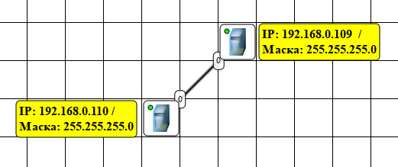
Рисунок 8.1 – Соединение двух ЭВМ

Задание №2. Построить одноранговую локальную сеть.
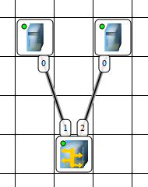
Рисунок 8.2 – Одноранговая локальная сеть

Задание №3. Построить ЛВС на концентраторах.
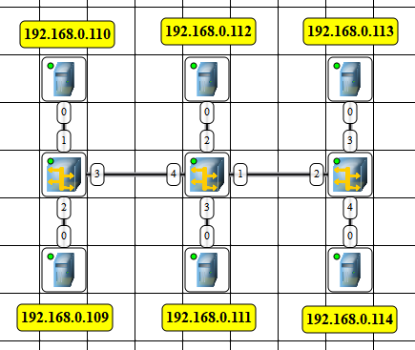
Рисунок 8.3 – ЛВС на концентраторах

Задание №4. Построить ЛВС на коммутаторах.
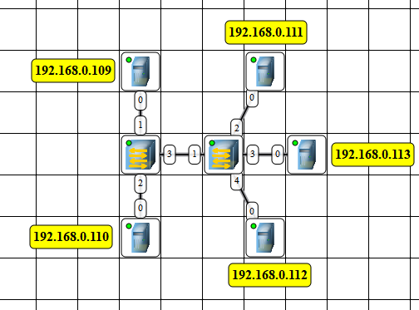
Рисунок 8.4 – ЛВС на коммутаторах

Вывод: Я ознакомился с основами работы программного эмулятором ЛВС NetEmul, освоил основы логического моделирования компьютерной сети.

